
责任编辑：庞浩明思
电 话：18513790720
传 真：86-010-85725399
编辑邮箱：hljbsc2017zsw@163.com
地址：北京市朝阳区惠河南街1091号中商联大厦4楼

中商网电石周报

2021.6.18

目录
中商网电石周报 1
2021.6.11 1
2.3 重点PVC厂家价格 5
2.4 国内PVC现货市场价格 6
2.5国际PVC市场价格 7
三、 相关产品 8
3.1原油 8
3.2 乙烯 9
3.4 VCM 12

中国电石市场周度综述：
本周国内电石市场持稳运 行，生产企业出货顺畅，下游到 货逐渐紧张，待卸车低位，市场谨慎观望。
本周供应方面区域性表现明显，乌海地区贸易商走量减少;鄂尔多斯地区受下游检修影响，外销量增加;宁夏地区能耗双控持续推进，供应量减少。下游方面到货紧张，采购积极，端午期间，各地上调采购价格涨幅在200-300 元/吨。目前市场供需博弈，但紧张的到货导致部分采购企业存跳涨心态。预计下周国内电石市场会有上调出现。
截止6 月 17 日，电 石利润在 1383 元/吨，受原料价 格上涨影响，较上周下降 33 元/ 吨。
电石国内供应变化：
本周期31 家样本企业中，涉及产 能 1541 万吨，样本开工率为 80.05%，较上周下调 0.51%。
区域装置动态：
(1 )大乌海地区限电有所缓 解，双欣及鄂尔多斯企业下游配 套装置检修，外销量增加
(2 )陕西地区供应增强，神 木能源电石装置通电，新元节能 电石装置负荷提升中。
(3 )宜宾天原云南电石生产 基地限电缓解，目前恢复五台电 石装置。
( 4 )宁夏地区能耗双控加强，惠农及中卫地区有限电出现。

2.2大商所PVC期货价格
2021年大商所PVC主力合约收盘价格
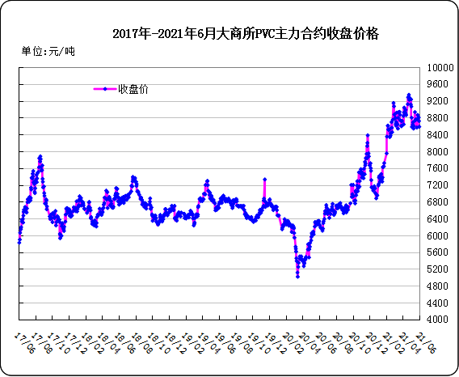
大商所PVC主力合约数据
 | 月份 | 开盘价 | 最高价 | 最低价 | 收盘价 | 结算价 | 成交量 | 持仓量 | 增仓
21/06/11 | 2009 | 8790 | 8920 | 8775 | 8865 | 8850 | 381085 | 408227 | 18625
21/06/15 | 2009 | 8915 | 8970 | 8710 | 8805 | 8850 | 289503 | 400438 | -7789
21/06/16 | 2009 | 8805 | 8835 | 8720 | 8720 | 8770 | 287433 | 396608 | -3830
21/06/17 | 2009 | 8705 | 8735 | 8530 | 8585 | 8635 | 524580 | 378085 | -18523
21/06/18 | 2009 | 8560 | 8670 | 8460 | 8520 | 8555 | 637914 | 384262 | 6177

2.3 重点PVC厂家价格
2021年国内PVC厂家价格走势图

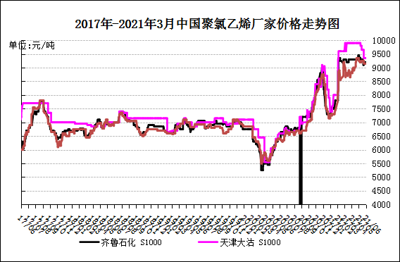

国内重点PVC厂家价格

单位：元/吨

日期 | 齐鲁石化 | 天津大沽 | 四川金路
日期 | S1000 | S1000 | SG3-5
21/06/11 | 9200 | 9350 | 9150
21/06/15 | 9200 | 9350 | 9150
21/06/16 | 9200 | 9350 | 9150
21/06/17 | 9190 | 9350 | 9150
21/06/18 | 9180 | 9350 | 9150

2.4 国内PVC现货市场价格
2021年国内PVC市场价格走势图
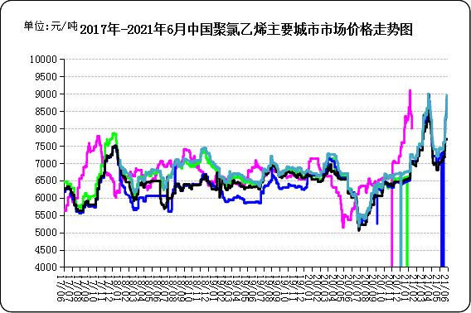

国内电石法PVC市场价格

日期 | 上海 | 杭州 | 临沂 | 河北 | 广州
21/06/11 | 9250 | 9250 | 9150 | 9140 | 9280
21/06/15 | 9200 | 9200 | 9150 | 9100 | 9280
21/06/16 | 9200 | 9200 | 9150 | 9100 | 9250
21/06/17 | 9170 | 9170 | 9150 | 8980 | 9230
21/06/18 | 9100 | 9100 | 9150 | 8980 | 9230

2.5国际PVC市场价格

2021年国际PVC价格走势图
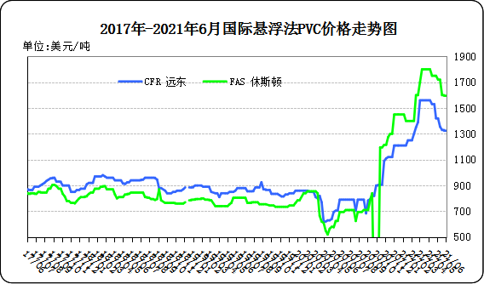
国际PVC市场价格

单位：美元/吨
 | CFR 中国 | FAS 休斯顿
21-5-27 | 1350 | 1720
21-6-3 | 1330 | 1720
21-6-10 | 1325 | 1605
21-6-17 | 1325 | 1605

三、相关产品

3.1原油
2021年国际原油期货价格走势图
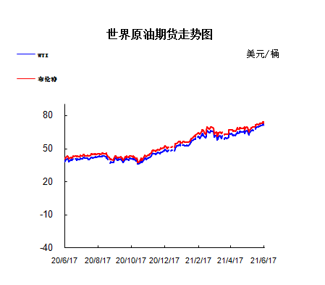

说明：1.NYMEX：美国纽约商品交易所西德州轻原油期货价格
- ICE：英国伦敦洲际交易所布伦特原油期货价格

国际原油期货价格

时间 | NYMEX | ICE
2021/6/11 | 70.91 | 72.69
2021/6/14 | 70.88 | 72.86
2021/6/15 | 72.12 | 73.99
2021/6/16 | 72.15 | 74.39
2021/6/17 | 71.04 | 73.08

3.2 乙烯
2021年国际乙烯单体市场价格走势图

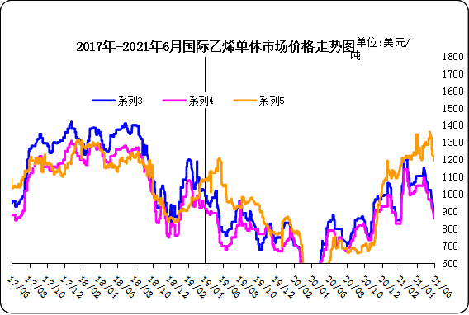

国际乙烯单体价格

单位：美元/吨
日期 | CFR东北亚 | CFR东南亚 | CIF西北欧
21/06/10 | 955 | 915 | 1227
21/06/14 | 915 | 875 | 1216
21/06/15 | 915 | 875 | 1216
21/06/16 | 900 | 860 | 1214
21/06/17 | 900 | 860 | 1194
3.3 EDC
2021年国际EDC市场价格走势图

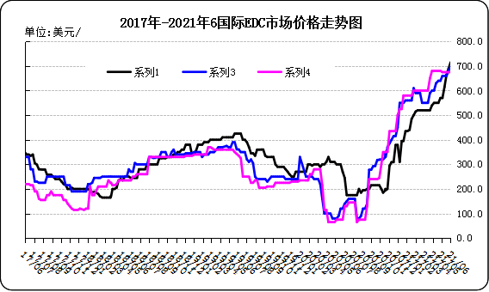

国际EDC市场价格

单位：美元/吨
日期 | CFR远东 | FOB西北欧 | FOB美国海湾
21/5/21 | 700 | 660 | 675
21/5/28 | 700 | 660 | 675
21/6/4 | 690 | 660 | 675
21/6/11 | 685 | 680 | 675
21/6/18 | 685 | 700 | 675

3.4 VCM
2021年国际VCM市场价格走势图

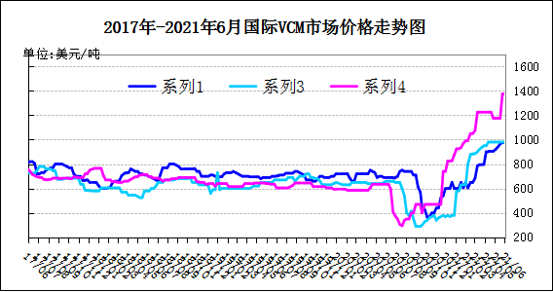

国际VCM市场价格

单位：美元/吨
日期 | CFR远东 | FOB西北欧 | FOB美国海湾
21-05-21 | 1200 | 1100 | 1525
21-05-28 | 1200 | 1100 | 1525
21-06-4 | 1055 | 1100 | 1495
21-06-11 | 1055 | 1100 | 1375
21-06-18 | 1055 | 1080 | 1375

专题：宏观统计数据

2021年5月份，全国居民消费价格同比上涨1.3%。其中，城市上涨1.4%，农村上涨1.1%;食品价格上涨0.3%，非食品价格上涨1.6%;消费品价格上涨1.6%，服务价格上涨0.9%。1—5月平均，全国居民消费价格比去年同期上涨0.4%。
5月份，全国居民消费价格环比下降0.2%。其中，城市下降0.1%，农村下降0.3%;食品价格下降1.7%，非食品价格上涨0.2%;消费品价格下降0.4%，服务价格上涨0.2%。
2021年5月份，全国工业生产者出厂价格同比上涨9.0%，环比上涨1.6%;工业生产者购进价格同比上涨12.5%，环比上涨1.9%。1—5月平均，工业生产者出厂价格比去年同期上涨4.4%，工业生产者购进价格上涨5.9%。
5月份，各地区各部门继续做好保供稳价各项工作，居民消费价格总体稳定。
从环比看，CPI下降0.2%，降幅比上月收窄0.1个百分点。其中，食品价格下降1.7%，降幅收窄0.7个百分点，影响CPI下降约0.31个百分点。食品中，生猪生产不断恢复，猪肉供给持续增加，价格继续下降11.0%;鲜菜和鲜果供应充足，价格分别下降5.6%和2.7%;受供给减少、需求增加及饲料成本上涨等因素影响，淡水鱼价格继续上涨9.9%;受蛋鸡存栏量下降、饲料成本上涨及气温升高产蛋率下降等因素影响，鸡蛋价格上涨3.3%。非食品价格上涨0.2%，涨幅与上月相同，影响CPI上涨约0.16个百分点。非食品中，因国际原油价格上涨，国内汽油和柴油价格分别上涨1.7%和1.9%;受原材料价格上涨影响，电冰箱、电视机、台式计算机和住房装潢材料等工业消费品价格均有上涨，涨幅在0.3%—1.2%之间;夏装新品上市，服装价格上涨0.3%。
从同比看，CPI上涨1.3%，涨幅比上月扩大0.4个百分点，主要是去年价格变动的翘尾影响扩大所致。其中，食品价格由上月下降0.7%转为上涨0.3%，影响CPI上涨约0.05个百分点。食品中，猪肉价格下降23.8%，降幅比上月扩大2.4个百分点;淡水鱼价格上涨33.7%，涨幅扩大7.3个百分点;鸡蛋和食用植物油价格分别上涨17.6%和9.2%，涨幅均有扩大。非食品价格上涨1.6%，涨幅比上月扩大0.3个百分点，影响CPI上涨约1.28个百分点。非食品中，交通通信价格上涨5.5%，涨幅扩大0.6个百分点，其中飞机票、汽油和柴油价格分别上涨32.3%、22.0%和24.2%;教育文化娱乐和居住价格分别上涨1.5%和0.7%，涨幅均有扩大。

更多精彩敬请关注：中华商务网
返回本期目录

